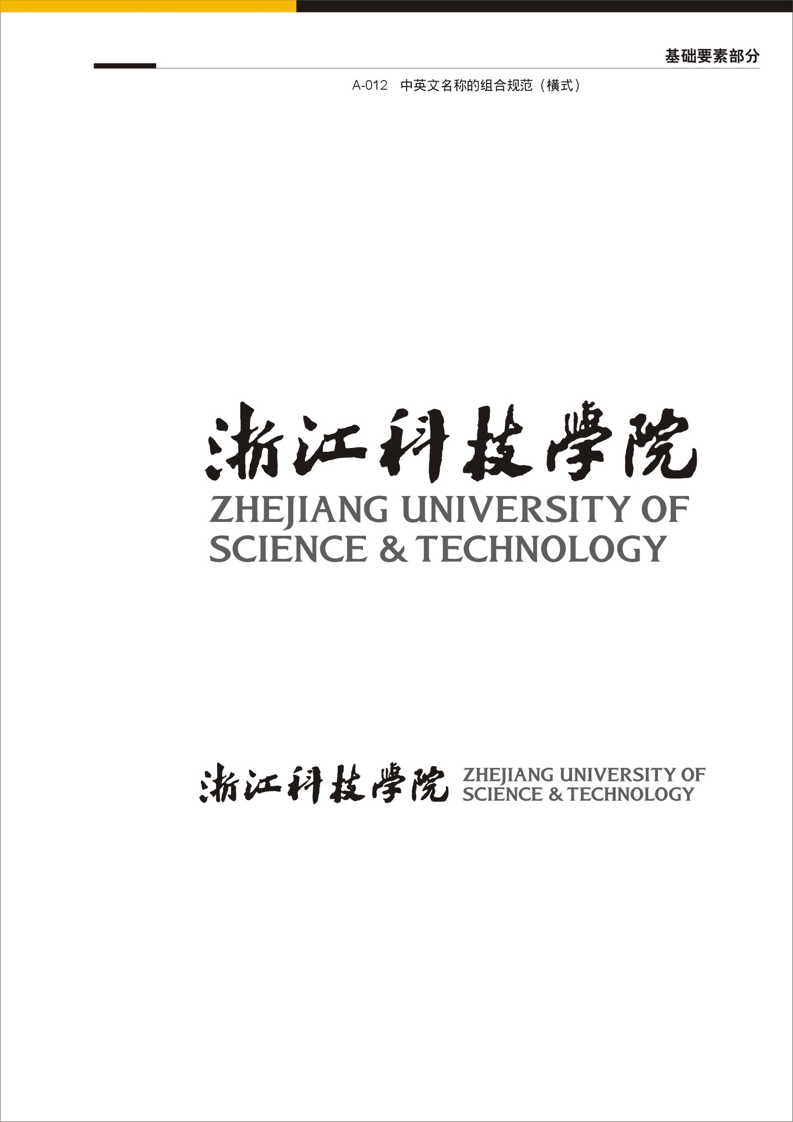
机械学院第三届大学生职业生涯规划大赛
实 施 方 案
一、大赛简介
1、大赛背景：
为认真落实浙江省教育厅一年一度的全省大学生职业生涯规划大赛通知，普及职业生涯规划知识，增强大学生职业生涯规划自主意识，经研究，决定举办“浙江科技学院机械学院第三届大学生职业生涯与创业规划大赛”，为确保大赛的顺利举办，特制定本实施方案。
2、大赛主题：规划人生，放飞梦想！
3、大赛分类：
本次大赛设立以选择具体职业就业为目标的职业规划类和以创业为职业目标的创业规划类两个类别。
4、比赛时间：2014年3月—4月
5、参赛对象：浙江科技学院机械学院在校学生
6、大赛主办单位：浙江科技学院机械学院
二、大赛赛程安排与参赛名额设置
阶段 | 内容 | 负责与组织部门
3月17日 | 大赛宣传准备 | 机械学院
3月17日  至  3月25日 | 大赛工作动员 | 机械学院
3月17日  至  3月25日 | 学生提交参赛作品 | 机械学院
3月17日  至  3月25日 | 组织院内生涯规划比赛 | 机械学院
3月28日前 | 对推荐作品进行修改 | 机械学院
4月2日前 | 1. 第一轮选拔出50份职业规划类、25份创业规划类优秀作品。  2. 对参赛选手进行第一轮培训。 | 机械学院
4月4日前 | 1. 第二轮选拔出30份职业规划类、20份创业规划类优秀作品。  2. 对参赛选手进行第二轮培训。 | 机械学院
4月8日前 | 第三轮选拔确定12名职业规划类和6名创业规划类进院总决赛。 | 机械学院
注：参赛选手可以组队参加比赛，但大赛组委会仅对获校一等奖和二等奖团队颁发“团队奖”。三等奖团队仅颁发团队负责人个人单项奖。
三、奖项设置与奖励政策
大赛共评选机械学院职业生涯类一等奖3名、二等奖4名、三等奖5名；创业规划类一等奖1名、二等奖2名、三等奖3名，并给予一定的物质与精神奖励。优秀作品将推荐参加校赛，创业类优秀项目还将优先推荐加入校创业广场。
四、其他
网络支持：浙江省大学生网上就业市场（http://www.ejobmart.cn），浙江科技学院就业信息网（http://job.zust.edu.cn），浙江科技学院机械学院（http://jdx.zust.edu.cn/）。
咨询电话：85070222 余老师
13777574735 严同学
作品统一提交邮箱：524945848@qq.com.
学院各班级要充分重视本次大赛，认真做好组织发动工作，在保证参赛面的同时注重水平，要积极鼓励有创业潜质和愿望的学生参加比赛，真正做到以赛促学、以赛促生涯规划理念和意识的普及，同时通过学院层面的竞赛，推选出优秀选手。

主办：浙江科技学院机械学院
2014年3月17日

